27/7

1. **Mảng 1 chiều C#:**
   * Là mảng tập hợp các đối tượng có cùng kiểu dữ liệu.
   * _Chúng có kích thước cố định không thể thay đổi
   * Việc dùng mảng giúp code ngắn gọn dễ đọc và dễ sử dụng
2. **Khai báo mảng:**
   * -kiểu dữ liệu[]<tên mảng>;
   * -vd: int[] stt; string[] ten;
3. **Khởi tạo mảng:**
   * <tên mảng > = new kiểu_dữ_liệu[số_phần_tử]
   * Vd: stt = new int[10]; // mảng sẽ có 10 phần tử là các số 0.
   * stt[] Mang = new int[4];
4. **Khởi tạo và gán giá trị cho mảng:**
   * Kiểu dữ liệu[] tên_mảng = new Kieudulieu[ Spt ]{pt1, pt2, pt3,…};
   * Vd: int[] mang2 = new ing[2]{1,2};
   * Rút ngắn: *int[] mangVD = {1,2,3,4,5,6,7,8,9};*
5. **Khởi tạo mảng ngẫu nhiên:**



1. **Length: trả về số phần tử của mảng:**

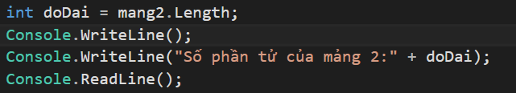

1. **Truy xuất phần tử qua index**

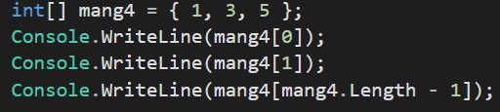

1. **Thay đổi giá trị phần tử của mảng bằng cách gọi index:**

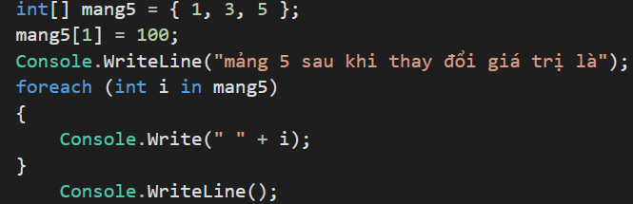

1. **Duyệt mảng for:**

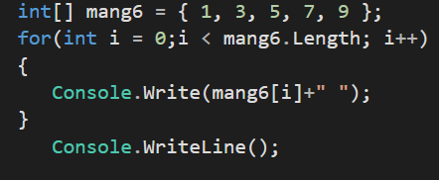

1. **Phép gán mảng:**

-**gán mảng mới = mảng đã tồn tại (tham chiếu cùng vùng nhớ)

Chú ý: Khi thay đổi giá trị của 1 mảng, thì mảng còn lại cũng thay đổi, do mảng là kiểu tham chiếu , nó sẽ tham chiếu đến 1 vùng nhớ

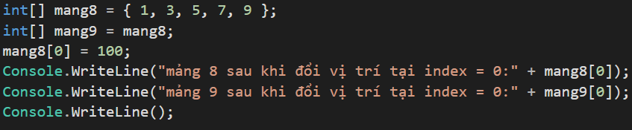

1. **CopyTo(copy ra mảng mới trên vùng nhớ mới)**

-copy mảng nguồn vào mảng đích đến 11, copy đè lên index 2 của mảng đích

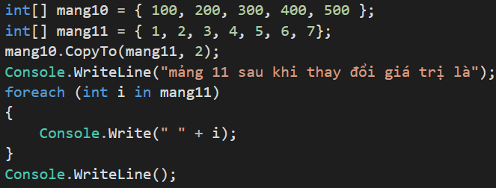

1. **Copy**

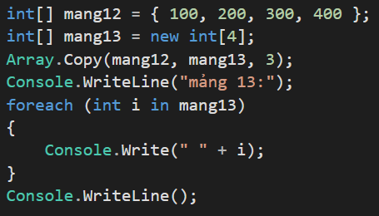

1. **Clone**

-Tạo ra mảng mới trên vùng nhớ mới

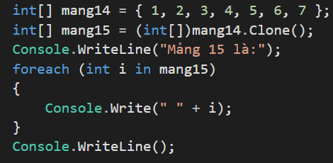

1. **Array.Reverse():Đảo ngược mảng**

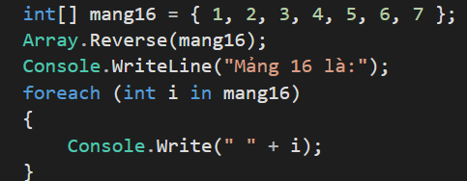

1. **Array.Sort():Sắp xếp mảng tăng dần**

